INS GUILLEM CATÀ

DEPARTAMENT EDUCACIÓ VISUAL I PLÀSTICA

Assignatura: Crèdit Variable: Dibuix Grup: 3r ESO

Curs: 2019/2020 Avaluació: 3a Avaluació

Competència Artística 6 (EXPERIMENTAR)

**FEINA DEL 4 AL 17 DE MAIG**

**DATA D’ENTREGA: Dilluns 18 de Maig (a les 8h del matí)**

**TÈCNICA: PIGMENTS NATURALS (2 setmanes)**

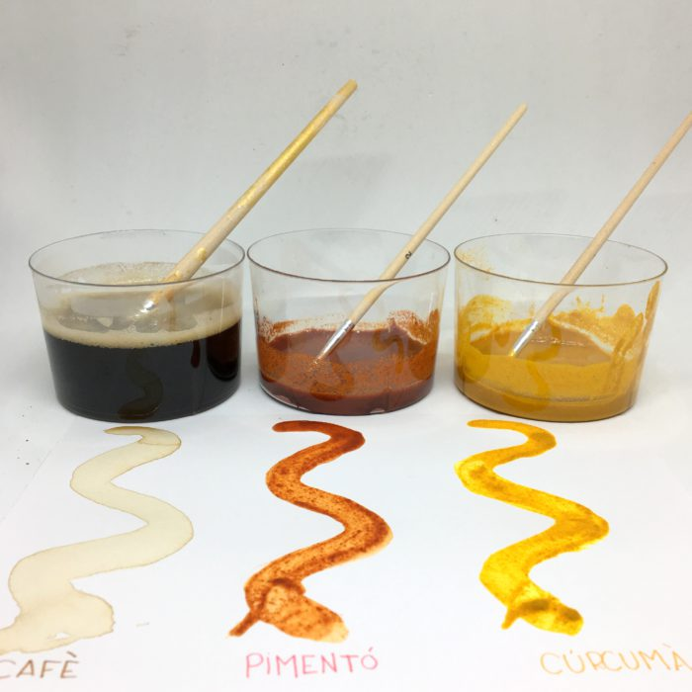

**MATERIALS:**

* Gots transparents
* Aigua
* Culleres (per fer la barreja)
* Especies de diferents colors. En aquest cas hem utilitzat el cafè, la cúrcuma i el pimentó vermell dolç, però podeu fer servir altres especies si voleu experimentar amb colors nous.
* Estris per pintar (pinzells de diferents mides, esponges, raspalls de dents…)
* Paper d’aquarel·la, i si no teniu paper normal, però aneu amb conte de no posar moltíssima aigua.

**PAS A PAS (per a realitzar els pigments):**

* Crear els pigments naturals és ben fàcil i només necessiteu seguir tres passos:

1. Agafarem tres gots de plàstic transparent. A cada un li posarem un aliments: el cafè, la cúrcuma i el pimentó vermell.

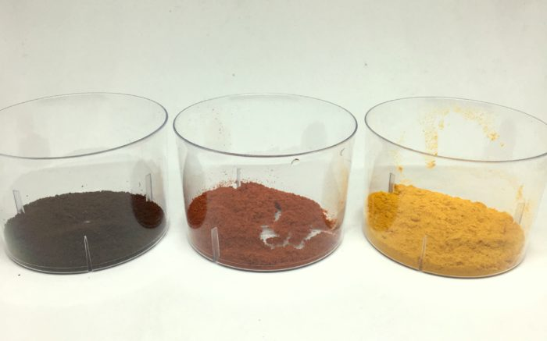

1. A cada got li afegirem aigua i ho barrejarem amb la cullera. Quan més aigua li poseu més diluïda serà la barreja i menys pigment tindrà.

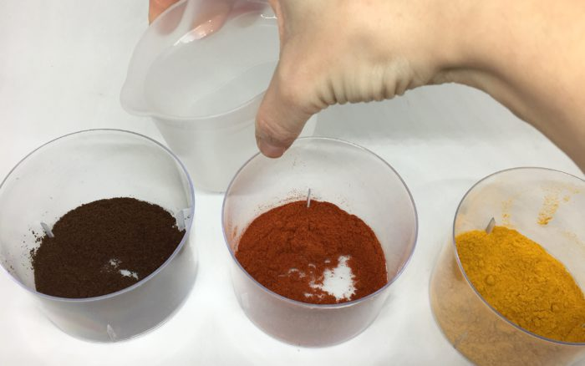

1. Ja podeu començar a pintar! Podeu pintar sobre diferents materials, en aquest cas hem utilitzat el paper d’aquarel·la ja que aguanta més la carrega d’aigua.

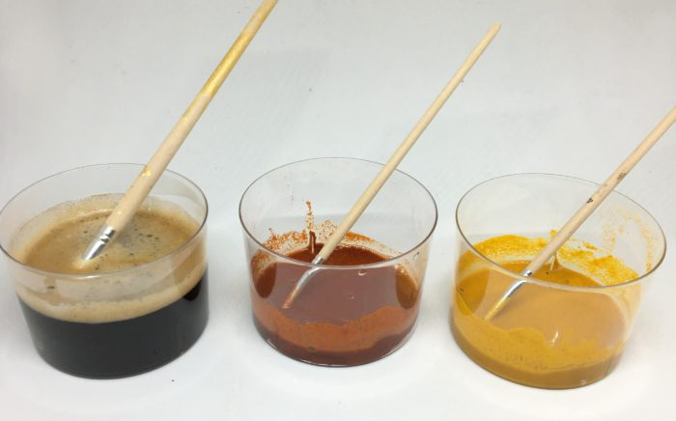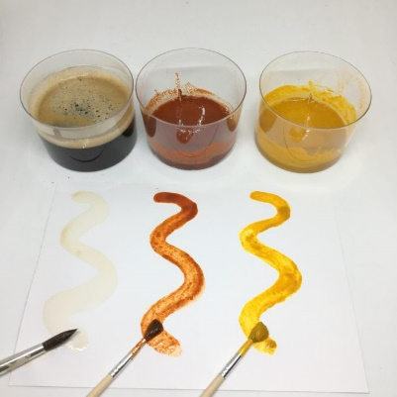

* Quan tingueu els pigments creats, en diversos fulls feu proves amb esponges, papers, raspalls de dents vells, pinzells, etc,...per crear textures i per veure que passa si poses més aigua o menys, com podeu buscar diferents tonalitats, quins colors surten de les barreges dels pigments. Al costat dels experiments que feu, apunteu amb llapis que heu fet, per després poder recordar-lo, i feu fotografies a tots els fulls que feu servir en la experimentació.
* Després d’aquesta experimentació en un full DIN-4 feu una pintura amb tots els pigments o només amb un, el que vosaltres trieu, i quan el tingueu li feu una fotografia. Podeu buscar el dibuix en internet o inventar-lo.
* Mireu alguns **exemples:**

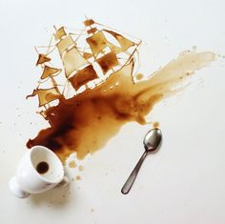 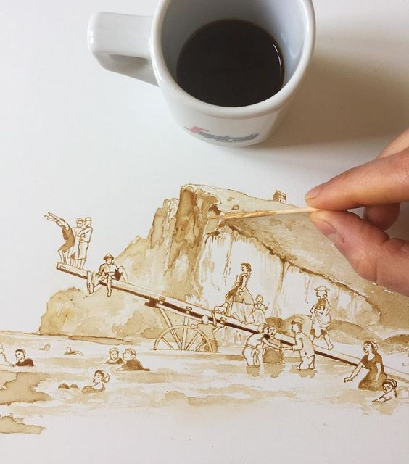

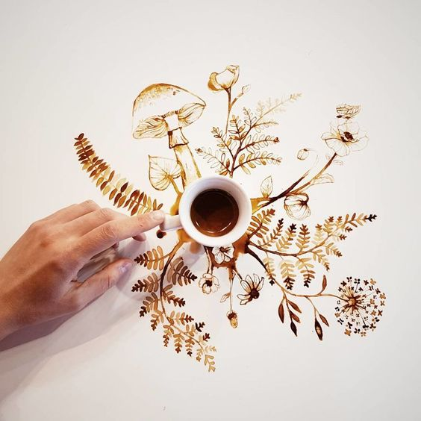 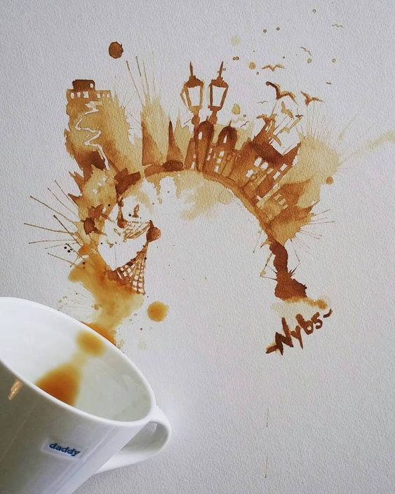

* Quan ho tingueu acabat (**Data límit d’entrega el dilluns 18 de Maig a les 8h del matí**) envieu-me al meu correu [**mnava86@xtec.cat**](mailto:mnava86@xtec.cat)**:**

1- Fotografia dels esbossos amb les diferents textures creades amb els diferents pigments

2.- Fotografia de l’obra definitiva que heu creat amb pigment

**\*NOTA IMPORTANT:**

**- Aneu guardant cartrons (de les caixes de llet, dels cereals, etc), perquè el necessitarem més endavant**